US2.6
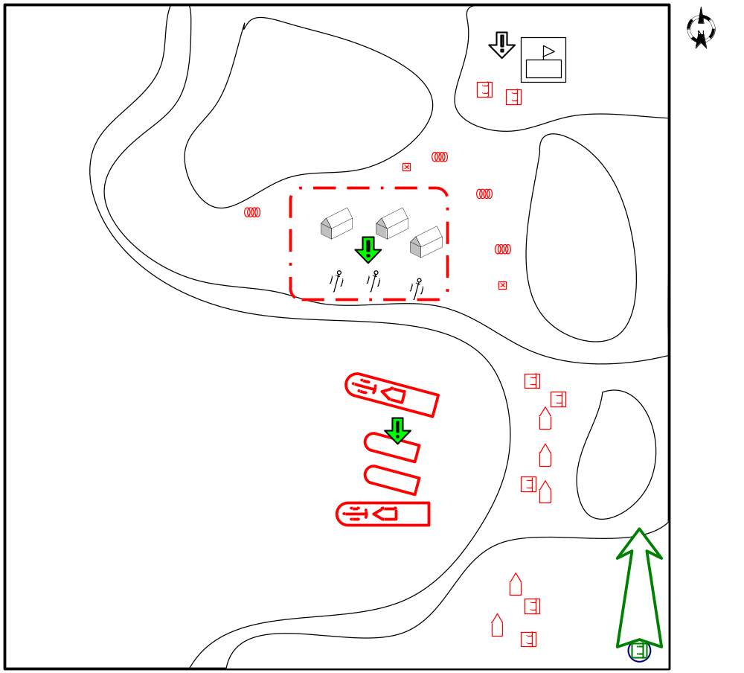
Размер: 8x8 патчей
Местность: Тропики, Ночь.

Войска игрока.
Стартовые войска:
Два отряда пехоты
Подкрепления:
Штурмовики
Парашютисты

Войска союзника.
Стартовые войска:
Нет
Подкрепления:
Нет.

Войска противника.
Стартовые войска:
Sea
Несколько отрядов пехоты
Несколько легкобронированных юнитов
Подкрепления:
Истребители
Задание.

- Уничтожить вражескую флотилию.
- Захватить батарею (дополнительный обжектив)
- Занять ключевую точку для высадки десанта (дополнительный обжектив).

Условие поражения.

У игрока нет юнитов и подкреплений

Условие победы.

Уничтожены все суда вражеской флотилии.

Дополнительная информация.

Игрок начинает миссию на юго-востоке карты. У игрока есть два отряда пехотинцев. Задачи игрока – скрытно добраться до береговой батареи противника, захватить ее и при помощи этой батареи уничтожить флотилию противника.
Игрок может отбить точку на холме, расположенном на северо-востоке карты. В этом случае он получит доступ к подкреплению в виде парашютистов.

Бонуса:
Апгрейд истребителей в пятой миссии.

